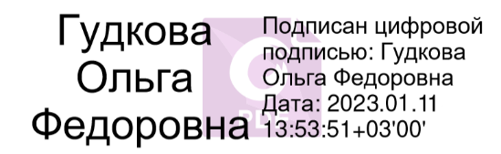
Приказ

от 11.01.2023 № 3/2-Д

«О формировании наставнических пар (групп)»

В соответствии с письмом Министерства образования и молодёжной политики Свердловской области от 31.08.2020 № 02-01-81/9681 «О внедрении целевой модели наставничества», в целях создания развивающе-поддерживающей среды в организации и в соответствии с планом реализации целевой модели наставничества, утверждённым приказом МАОУ «ЦО №7» от 20.01.2022 № 7/3-Д, решением Педагогического совета № 3 от 10.01.2023

ПРИКАЗЫВАЮ:
1. Сформировать следующие наставнические пары (группы):
Наставник | Наставляемый
Гудкова Ольга Федоровна  директор | Медведева Надежда Викторовна, заместитель руководителя структурного подразделения по воспитательной работе
Тихомирова Марина Олеговна  руководитель структурного подразделения по общему образованию | Бессонова Анастасия Петровна,  заместитель руководителя структурного подразделения по научно-методической работе
Медко Марина Борисовна,  педагог - психолог | Разгулина Анастасия Олеговна, учитель-логопед
Медведева Надежда Викторовна, заместитель руководителя структурного подразделения по воспитательной работе | Ельнякова Кристина Леонидовна,  советник директора по воспитанию

2. Куратору наставнических пар Винокуровой Н.В.:
2.1. Поддерживать наставнические пары в разработке собственных дорожных карт, коррекции и отслеживании результатов.
2.2. Отслеживать реализацию плана дорожной карты.
2.3. Отчитываться директору о реализации цикла наставнической работы.
3. Ответственность за исполнение приказа возложить на руководителя структурного подразделения по общему образованию Тихомирову М.О.
4. Контроль за исполнением приказа оставляю за собой

Директор МАОУ «ЦО №7» О.Ф. Гудкова
им. Героя РФ Ю.С. Игитова

С приказом ознакомлены:

